**GRUPO 2**

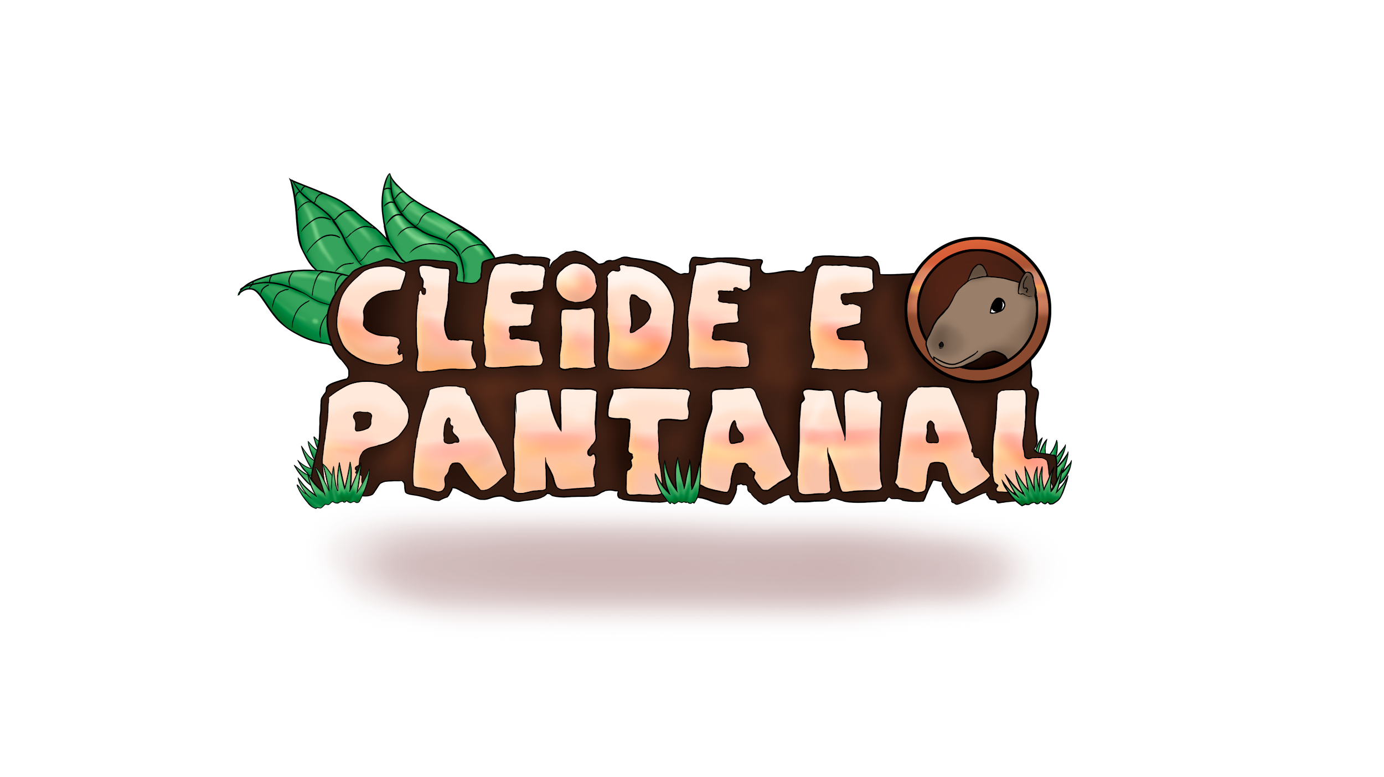

Game Design Document v3

**Autores:**

Eian SIlva Miguel

Hanna Guimarães Melo

Vinicius Barros de Almeida

Yuri Silva Ramos

Eng. Paulo de Frontin, Rio de Janeiro,  
2021

**Sumário**

1. Especificações
2. História
3. Gameplay
4. Interface
5. Concepts 2D
6. Personagens
7. Cenário
8. Músicas e Efeitos Sonoros
9. Controles
10. Fluxo de Jogo
11. Referências
12. Equipe de Desenvolvimento
13. **Especificações**

**1.1 Sinopse**

Após uma grande queimada assolar o Pantanal, Cleide, a capivara, toma uma decisão que irá mudar o destino do bioma: Usar suas forças para apagar as queimadas e salvar sua casa.

**1.2 Gêneros**

Aventura, Serious Game.

**1.3 Plataformas**

Itch.io.

**1.4 Classificação Indicativa**

Livre para todos os públicos.

**1.5 Número de Jogadores**

Um jogador.

**1.6 Idiomas**

Português (BR).

1. **História**

**2.1 Geral**

Frustrada por causa das queimadas em seu habitat, Cleide, uma capivara nativa do Pantanal brasileiro, decide tomar uma atitude diante dessa situação. Com o seu balde e sua coragem, ela decide conter os focos de incêndio encontrados em seu habitat, assumindo uma postura heroica e aventureira que poderá salvar sua casa e seus amigos. Será que Cleide conseguirá superar os obstáculos e conseguir, dessa forma, impedir a destruição do Pantanal?

**2.2 Personagens**

* **Cleide:** Uma capivara nativa do Pantanal, com personalidade heróica.
* **Tuiuiú:** Coadjuvante, que auxiliará Cleide durante sua jornada.

**2.3 Locais**

* **Pantanal:** Bioma onde o jogo é ambientado. Por causa das queimadas, o Pantanal começa a colapsar, dando início a jornada da nossa protagonista.

1. **Gameplay**

**3.1 Objetivos**

| **Objetivo** | **Como?** |
| --- | --- |
| Apagar os focos de incêndio no pantanal. | Utilizando o balde para apagar o fogo. |

**3.2 Habilidades do Jogador**

| **Habilidade** | **Descrição** |
| --- | --- |
| Coletar o Balde | Ao passar por cima do balde, a capivara o coleta, fazendo um ícone de balde vazio entrar no inventário. |
| Encher o Balde | Ao entrar no lago com o balde coletado, o balde que antes estava vazio passa a estar cheio, mudando o ícone do inventário. |

**3.3 Coletáveis**

| **Coletável** | **Utilização** |
| --- | --- |
| Troféu | Colecionável que libera novas *skins* para a Cleide. |

**3.4 Obstáculos**

| **Obstáculo** | **Descrição** | **Desvio** |
| --- | --- | --- |
| Mini Focos de Incêndio | Focos que aparecem no meio do mapa, atrapalhando Cleide de apagar o fogo das árvores. | Ou evitando-os, ou apagando eles com o balde com água. |
| Canteiros de Espinhos | Fazem Cleide tropeçar e derrubar um pouco de água do seu balde. | desviando deles pelo caminho que você passa. |

**3.5 Timer**

O jogador terá 5 (cinco) minutos para apagar todos os grandes focos de incêndio para completar a fase.

1. **Interface**

**4.1 Fluxo de Telas** 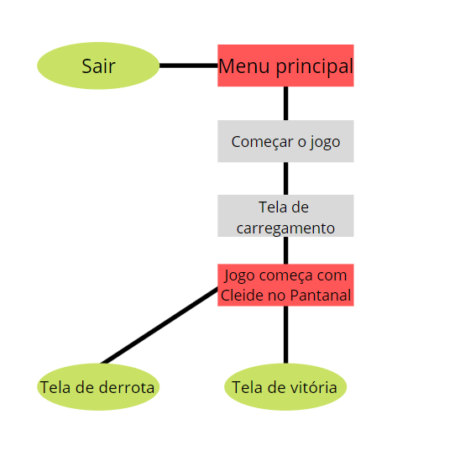

**4.2 Interface do Menu**

Possui dois botões, um para começar o jogo e outro para sair.

**4.2 Tela de *Loading***

Contém a barra de carregamento e curiosidades sobre o pantanal.

**4.3 Interface do Jogo**

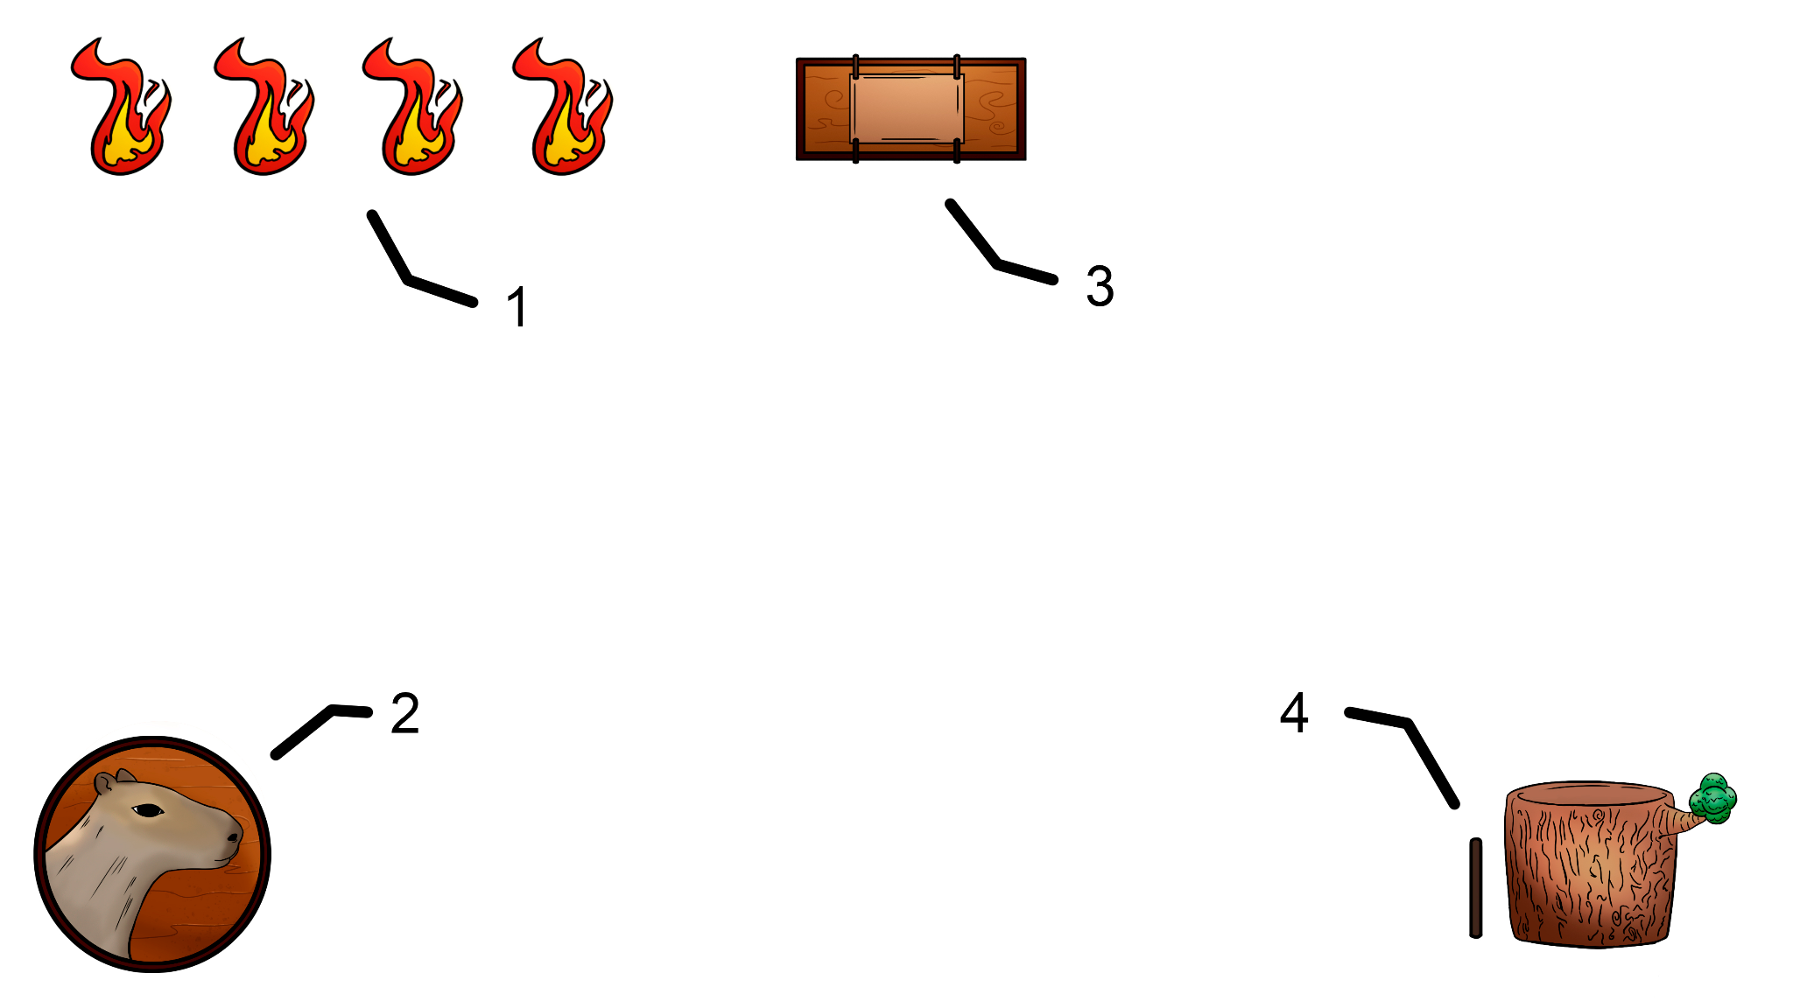

1 - Número de focos de incêndio restantes na fase.

2 - Ícone da capivara.

*3 - Timer.*

4 - Balde e sua porcentagem.

4.1 - Balde cheio

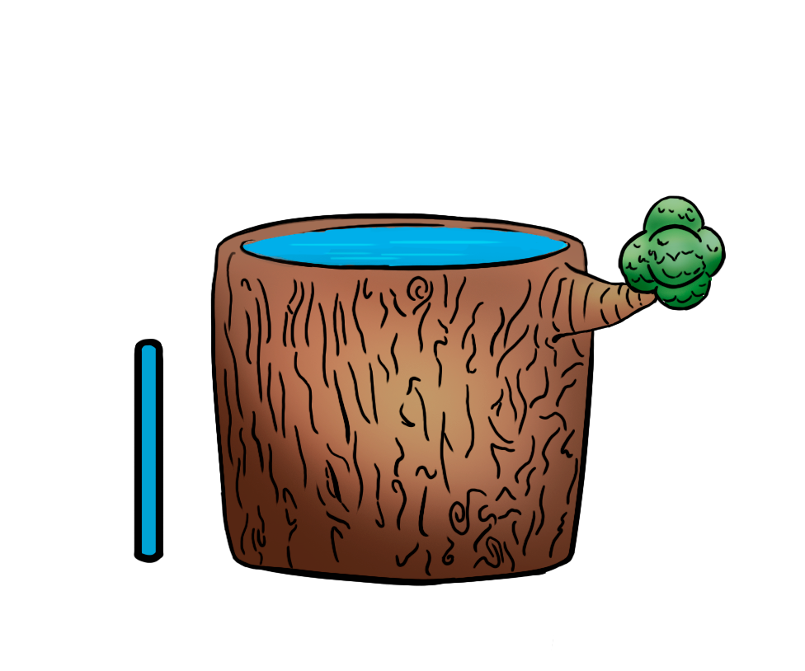

1. **Concepts 2D**

**5.1 UI**

Primeiro concept da interface inicial.

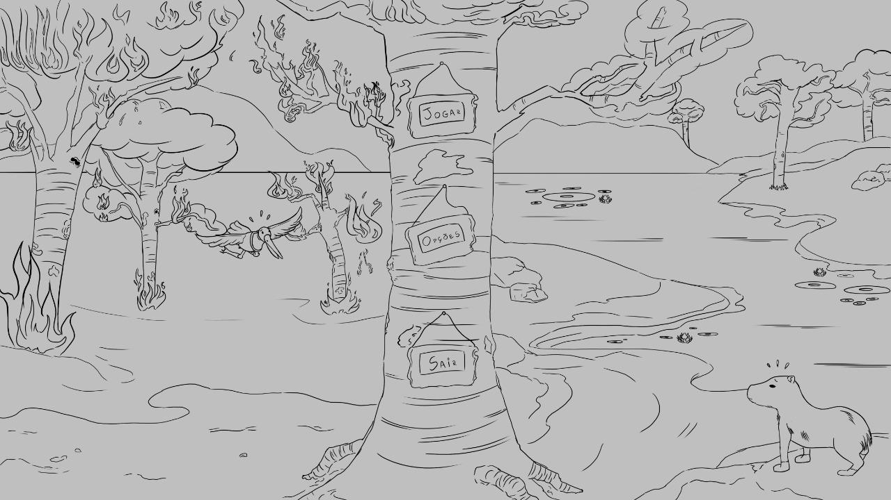

1. **Personagens**

Os personagens do jogo foram desenvolvidos de forma estilizada, utilizando apenas referências reais desses animais, retiradas da internet para desenvolvê-los. Os softwares utilizados foram:

* **Blender:** Modelagem, Rig e Animação.
* **Photoshop:** Texturização.

**6.1 Cleide (Capivara)**

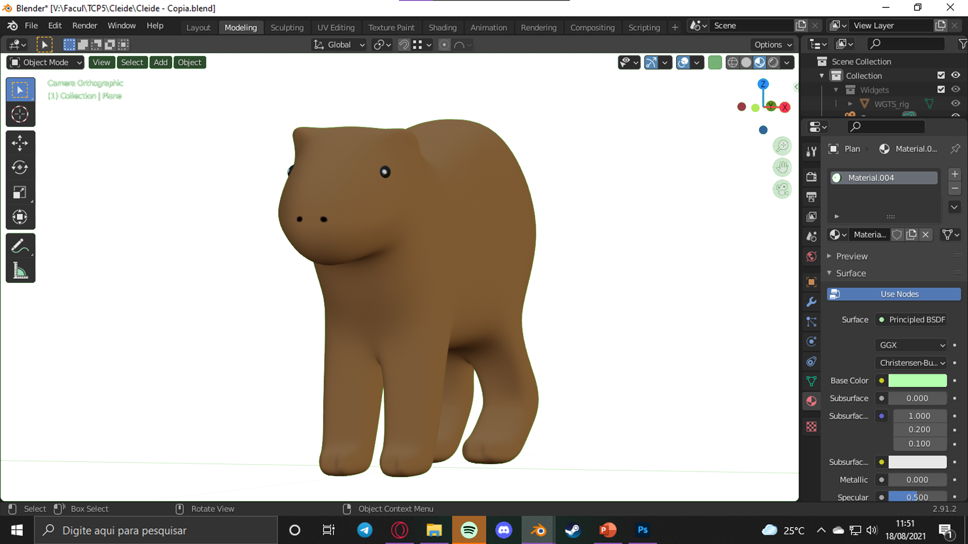

**6.2 Tuiuiú**

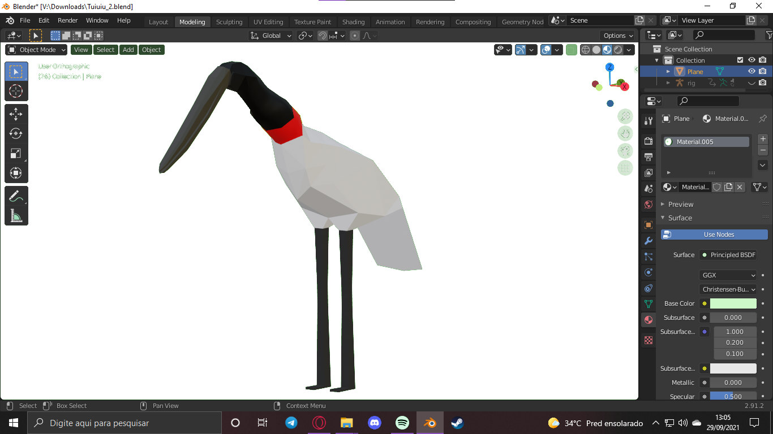

1. **Modelos 3D**

Os assets do jogo foram desenvolvidos de forma estilizada, utilizando apenas referências reais, retiradas da internet para desenvolvê-los. Os softwares utilizados foram:

* **Blender:** Modelagem, Rig, Animação e Texturização.
* **Unity:** Construção do cenário.

**7.1 Cenário**

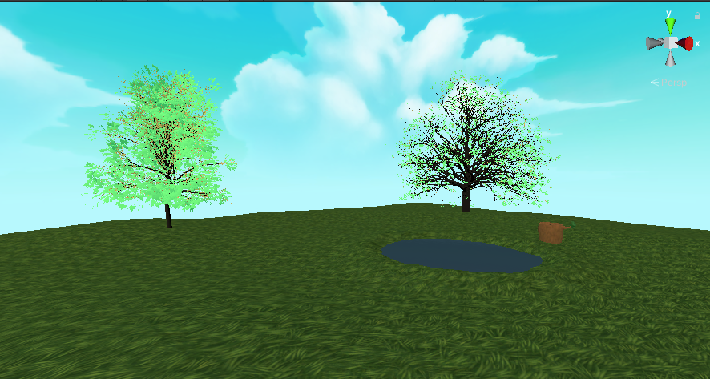

**7.2 Coletáveis**

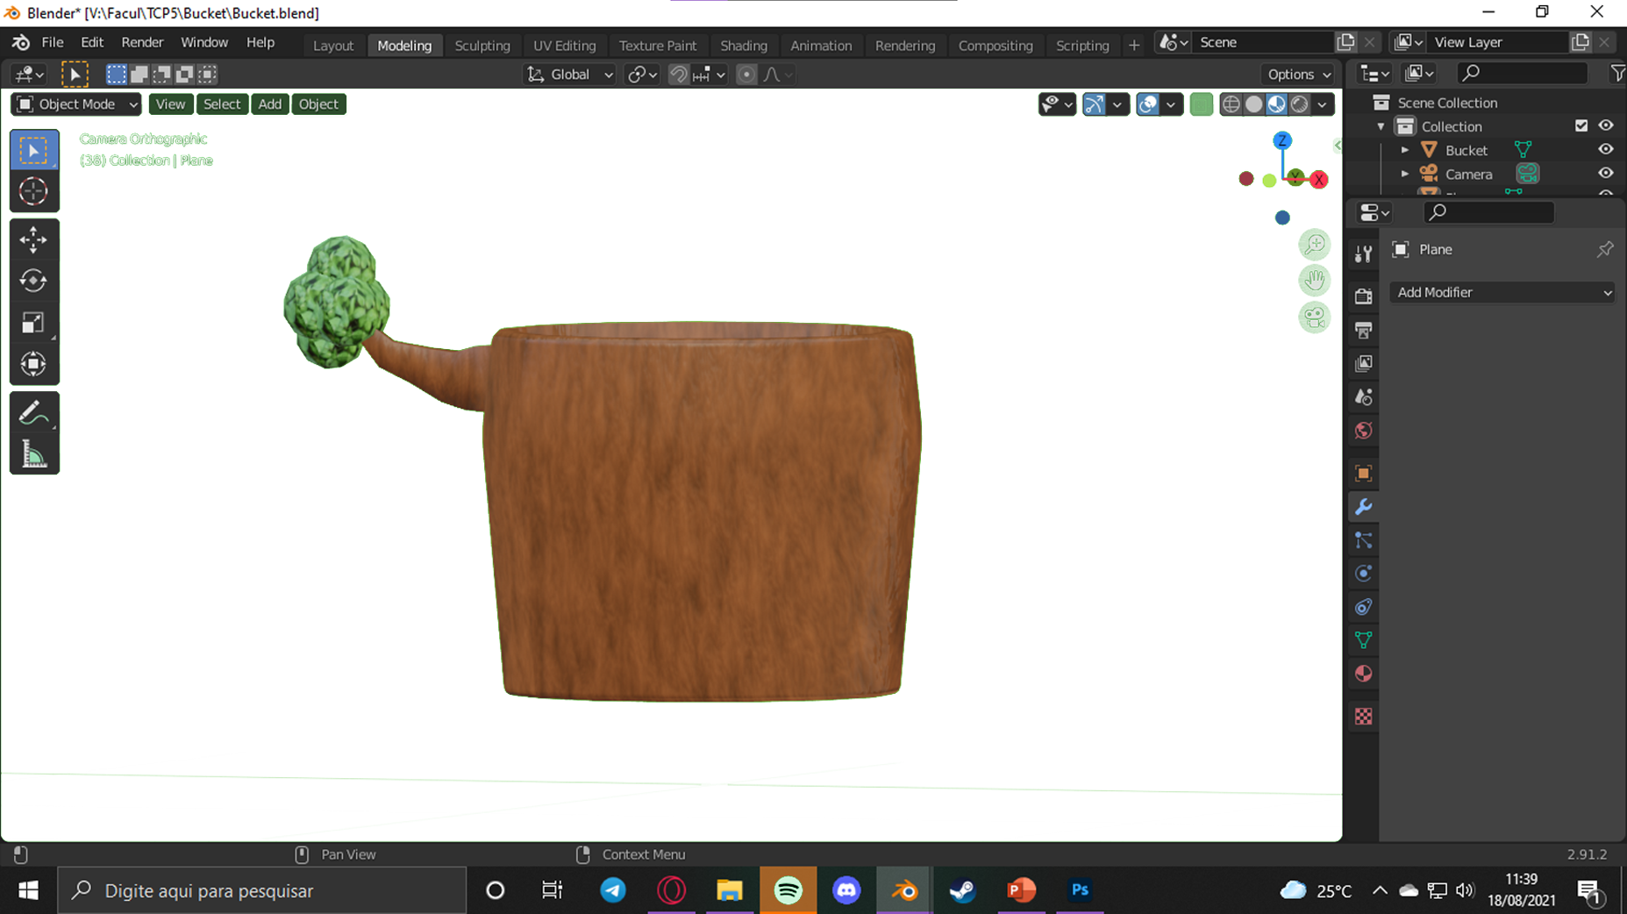(Balde)

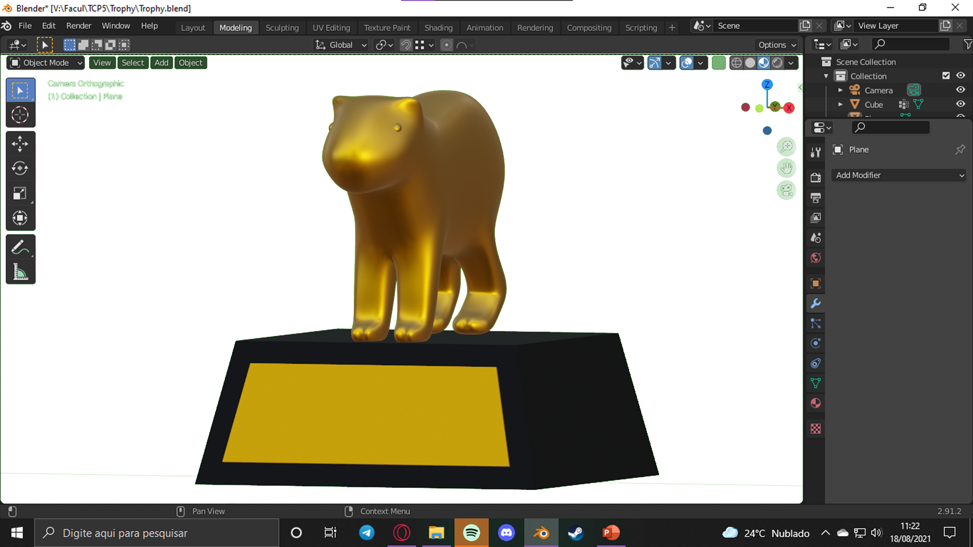(Troféu)

**7.3 Obstáculos**

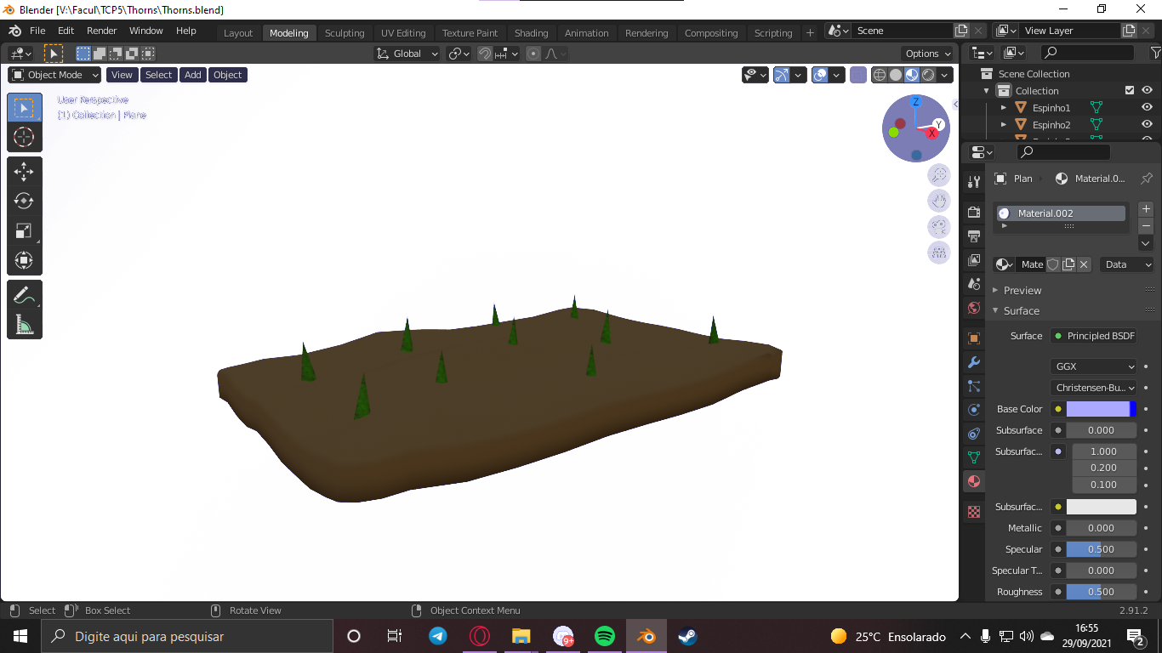(Canteiro de Espinhos)

1. **Músicas e Efeitos Sonoros**

**8.1 Plano de Sonorização**

“Cleide e o Pantanal” é um jogo dos gêneros Serious Game e Aventura, onde o jogador controla uma capivara nomeada de Cleide, que tem como objetivo apagar focos de incêndio e ajudar animais pelo mapa com intuito de salvar seu lar em chamas. O jogo se passa no Pantanal, bioma brasileiro que a cada ano que passa enfrenta problemas com relação à queimadas.

A trilha sonora do jogo tem o objetivo de criar um sentimento de alerta e tensão ao jogador já que ela está em um ambiente hostil, mas quando todos os problemas da fase forem resolvidos, a trilha muda para uma mais acolhedora, como se todos os problemas tivessem acabado por agora.

Já os efeitos sonoros tem o intuito de sinalizar ao jogador que algo foi feito ou está acontecendo. Alguns exemplos são:

* Quando o jogador está indo bem, apagando os focos de incêndio terá um efeito sonoro indicando isso e a trilhar com barulhos de árvores queimando irá diminuir conforme os focos forem apagados.
* Quando o jogador estiver indo mal deixando de apagar os focos de incêndio, a trilha com barulhos de árvores queimando irá aumentar para indicar ao jogador que o fogo do Pantanal está aumentando.
* O jogador contará com efeitos para tempo indicando que tempo está passando e quanto menor tempo for mais vai aumentando esse som para indicar que tempo está acabando.

Existem outros sons durante o jogo para indicar ao jogador quando o balde estará cheio, quando os espinhos do obstáculo saírem do chão, quando ele tomar dano por fogo, quando a porcentagem de água diminuir, etc.

Dentre esses sons existem sons de ambiente trazendo ao jogador tranquilidade ao completar as ações e salvar o Pantanal e caos ao não concluir as ações e com isso deixando o Pantanal queimar.

**8.2 Músicas**

**8.3 Efeitos Sonoros**

1. **Controles**

**10.1 Movimentação**

* **Analógico Esquerdo (5):** Movimentar o personagem na direção apontada.
* **Xis/A (13):** Pular.

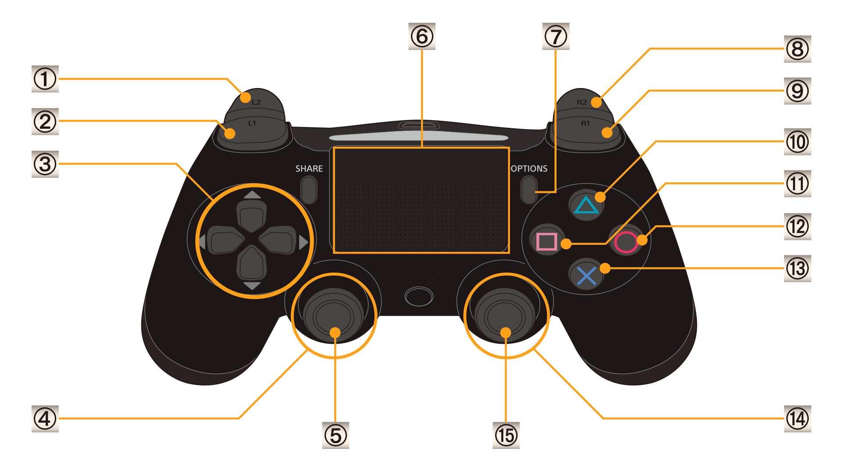

**10.2 Habilidades do Jogador**

* **Quadrado/X (11):** Despejar água do balde.



1. **Fluxo de Jogo**

* **Fase 1**

**Dificuldades:** Concluir a fase no tempo de 5 minutos.

**Recursos:** Balde (coletado durante a fase).

**Objetivos:** Coletar o balde e apagar o fogo das árvores.

**Resumo:** Cleide precisa coletar o seu balde e enchê-lo de água para conseguir apagar o fogo de 4 árvores presentes no ambiente

1. **Referências**

* **Spyro**

Spyro serviu como base para o desenvolvimento do projeto “Cleide e o Pantanal” pois possui várias características artísticas que gostaríamos de usar como referência para o nosso jogo, como algumas animações de personagem já que o protagonista é um quadrúpede, e seu estilo artístico mais cartoon/estilizada dos modelos.

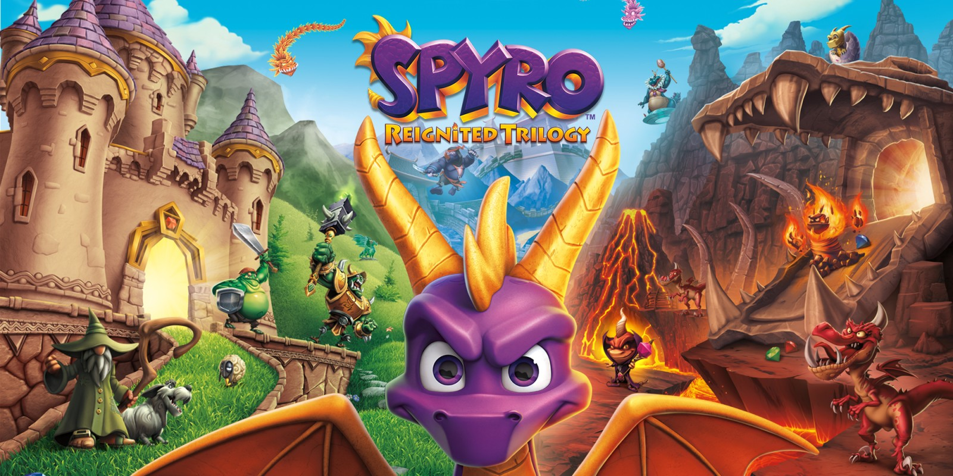

* **Disney Irmão Urso**

Serviu como referência para as mecânicas e movimentação, além de sua arte low poly em um habitat florestal.

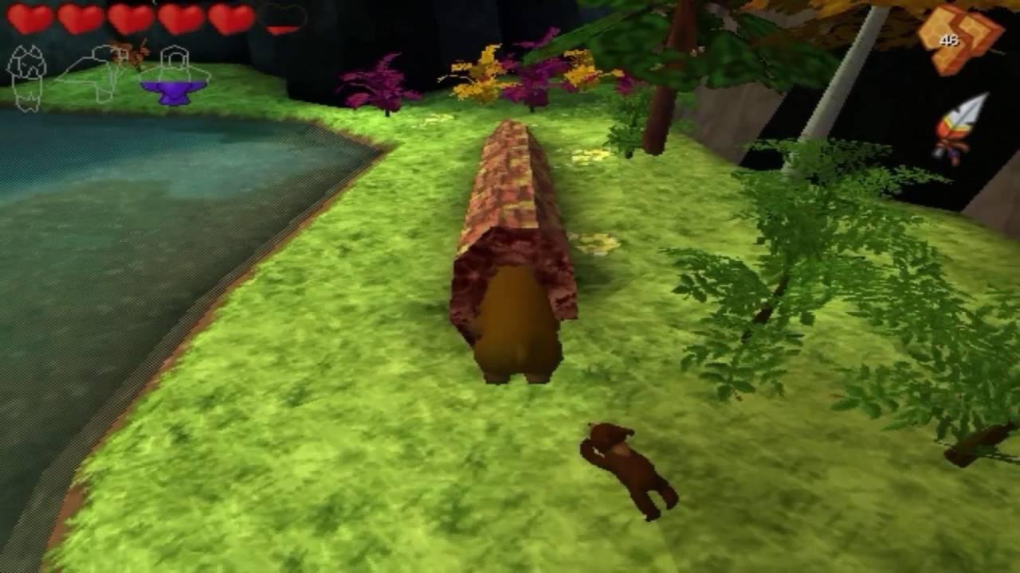

1. **Equipe de Desenvolvimento**

**Elian Silva Miguel**Game Designer.

**Gabriel Ferreira da Silva**Modelador 3D.

**Hanna Guimarães Melo**Programadora.

**Isaak Henrique Loroza Cavalcanti**Artista de Concepts e UX/UI Designer.

**Raphael Mathias Rodrigues de Almeida**Programador.

**Vinícius Barros de Almeida**Artista 3D.

**Yuri Silva Ramos**Game Designer.